Приложение 1
МАРШРУТНЫЙ ЛИСТ
Вода, тобой наслаждаются, не ведая, что ты такое!
Нельзя сказать, что ты необходима для жизни: ты сама жизнь…
Антуан де Сент-Экзюпери
Группа учащихся: биологи
В течение занятия вы заполняете лист, в котором оцениваете свою работу на каждом этапе с помощью символов:
● - «отлично» ■- «хорошо» ▲ - «удовлетворительно»
Задание № 1
Какую же роль выполняет в живом организме вода
ОПЫТ 1: Кусочек клубня картофеля положите между двумя листами промокательной бумаги и слегка прижмите. Что появиться на бумаге? Какой вывод вы можете сделать по проделанному опыту?
ВЫВОД:
ОПЫТ 2: Проведем влажной салфеткой по кисти руки, другую руку оставим сухой. Что вы наблюдаете? Какой вывод вы можете сделать о проделанном опыте.
ВЫВОД:
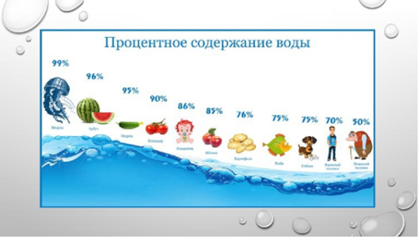
ОПЫТ 3: Посидим не разговаривая. Что собирается у нас во рту? Что это означает?
ВЫВОД:

.

Задание № 2
Можно ли жить без воды?
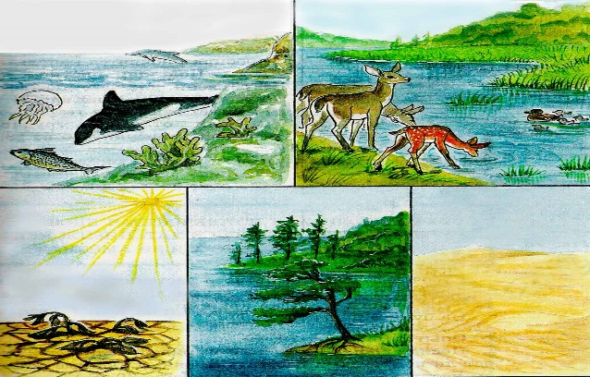
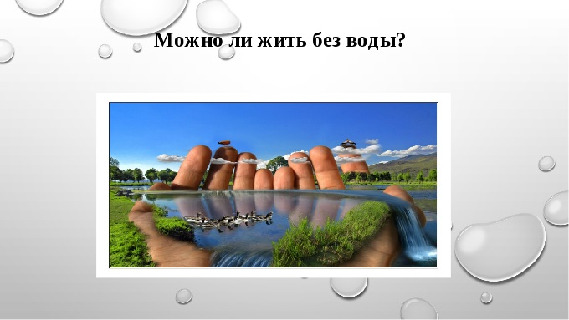

Вода – самое ………………. на Земле вещество. Вода содержится в организмах……..…. и …………... . Вода –это среда…….
Задание № 3
А знаете ли вы, зачем пьют воду?
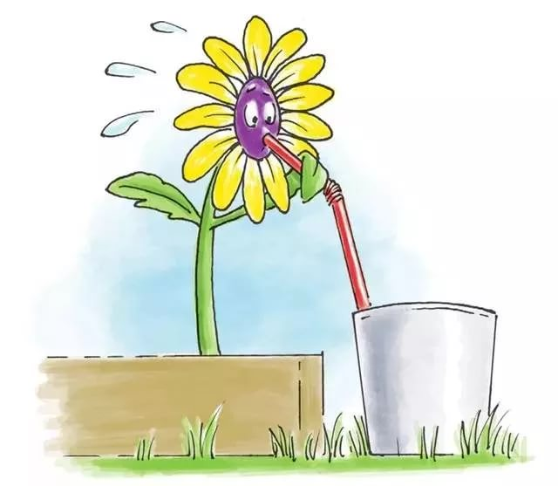
Назовите основные пути поступления воды в организмы? ( растения и животного)
Экспериментальная часть «Передвижение воды и минеральных веществ по стеблю».
Итак, на столах у вас лежат чистая бумага (салфетка), вам необходимо конструировать «Передвижение воды и минеральных веществ по стеблю», дополнительный материал - фломастеры и сосуд с водой.
ВЫВОД по работе: в результате исследования воды мы обнаружили, что ………………………………………………………………………………………………………………………………………………………………………………………………………………………………………………………………………………………………………

Приложение 1.1

Маршрутный лист
Опытные исследования физических свойств воды
Группа учащихся: физики

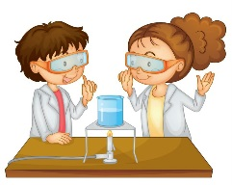
№ опыта | Физическое свойство воды | Потребуется | Ход опыта | Вывод | Результат
1 | Аномальные явления воды | Требуется:  - стакан с водой;  - лёд;  - нитка и соль. | Ход опыта:  1. Опустить лёд в стакан с водой;  2.Положить на лёд нитку и посыпать солью;  3. Достать нитку из воды. | РЕЗУЛЬТАТ:
2 | Радуга | Требуется:  -емкость с водой  -зеркало  -фонарик  -лист белого картона | Ход опыта:Положите зеркальце в неглубокую миску с водой, как показано на нижеприведенном рисунке;расположите миску так, чтобы луч света — от фонарика или от солнца — отразился от зеркальца на лист белого картона;при необходимости меняйте угол наклона предметов. | РЕЗУЛЬТАТ:
3 | Кожа воды | Требуется:  - вилка,  - иголка,  - стакан,  - вода. | Ход опыта:  1. Наполни стакан до краёв;  2. Вилкой возьми иглу и  осторожно положи на поверхность  воды в стакане. | РЕЗУЛЬТАТ
Сделайте соответствующий вывод относительно каждого опыты, приведите примеры рассмотренных физических свойств воды, наблюдаемых Вами в природе, быту.
В последней графе таблицы оцениваете свою работу на каждом этапе с помощью символов: ● - «отлично» ■ - «хорошо» ▲ - «удовлетворительно

Приложение 1.2

Маршрутный лист

«Вода – не только универсальный растворитель, но и химический реагент»

Группа учащихся: химики
Цель работы: Доказать способность воды вступать в химическую реакцию с веществами (солями). Научится определять реакцию среды растворов. Познакомиться с химическим строением воды.
Оборудование и реактивы: штатив с пробирками, универсальная индикаторная бумага, стакан, вода, растворы сульфат натрия, сульфата меди (II), фосфата калия, таблица цветов универсального индикатора в различных средах

Ход работы

Инструктаж по технике безопасности
Ребята! Давайте мы с вами познакомимся с такими понятиями как реакция среды водных растворов, а также индикаторы. Какие типы реакции среды водных растворов вы знаете?
Что такое индикаторы?
Вещество | pH исследуемого раствора при использовании универсального индикатора | Реакция среды
Na₂SO₄
CuSO₄
H₂O
R₃PO₄
- вещества, с помощью которых можно определить реакцию среды.
Задание №1. Определите pH раствора при помощи универсального индикатора.
С помощью универсального индикатора определите среду раствора солей и воды. Результаты оформите в виде таблицы.
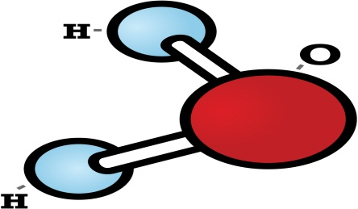
Вывод : (сделайте вывод о том, чем является вода, только ли универсальным растворителем или она также будет являться химическим реагентом, почему вы так решили?)
Задание №2. Конструирование модели молекулы воды.
С помощью схемы строения воды попробуйте сконструировать ее шаростержневую модель.
Вывод: (сделайте вывод о строении молекулы, сколько содержится в молекуле воды атомов водорода и кислорода?)

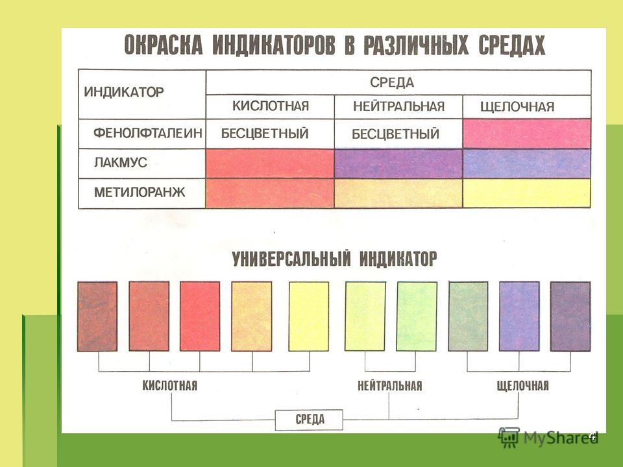

В течение занятия вы заполняете лист, в котором оцениваете свою работу на каждом этапе с помощью символов:
● - «отлично» ■ - «хорошо» ▲ - «удовлетворительно»

